1)Запрос на вывод всех клиентов, отсортированных по имени в алфавитном порядке

SELECT * FROM clients ORDER BY first_name; 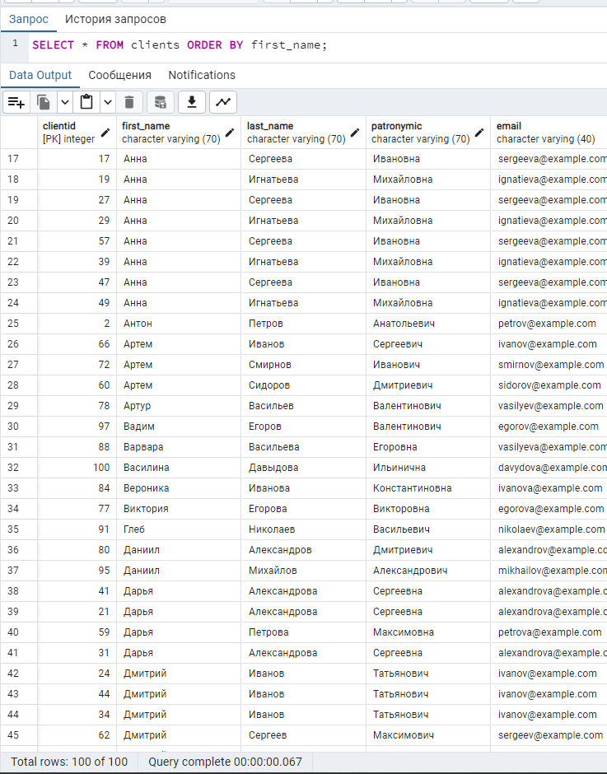

2)Запрос на вывод всех закрытых заказов

SELECT * FROM orders WHERE status='закрыт';

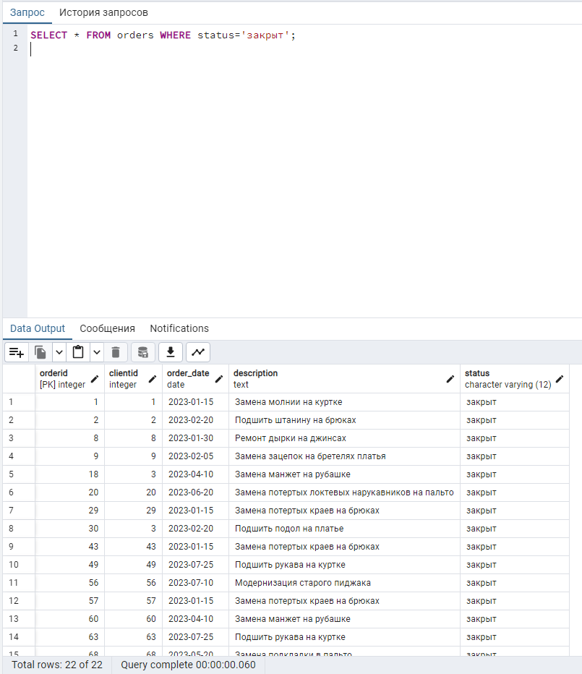

3)Запрос на вывод всех пользователей в паролях которых используется их фамилия

SELECT * FROM users WHERE password LIKE '%' || login || '%'; 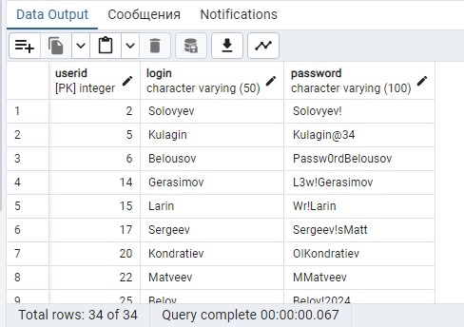

4)Запрос на вывод ремонтных заказов с именем используемого материала и фамилии, имени сотрудника

SELECT repairs.repairid, repairs.orderid, workers.first_name, workers.last_name, materials.name, repairs.repair_cost, repairs.repair_time

FROM repairs

JOIN materials ON repairs.materialID = materials.materialID

JOIN workers ON workers.workerid = repairs.workerid; 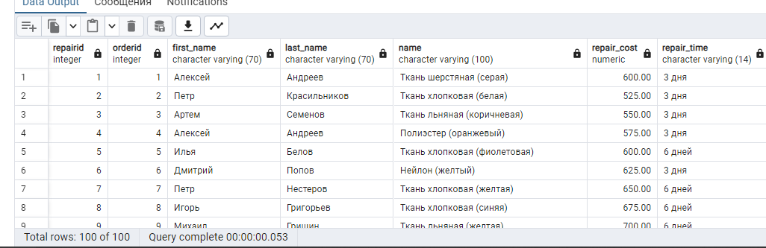

5)Запрос на вывод ФИО работников и их должностей, логинов и паролей

SELECT workers.last_name, workers.first_name, workers.patronymic, positions.position_name, users.login, users.password

FROM workers

JOIN positions ON workers.positionid = positions.positionid

JOIN users ON workers.userid = users.userid; 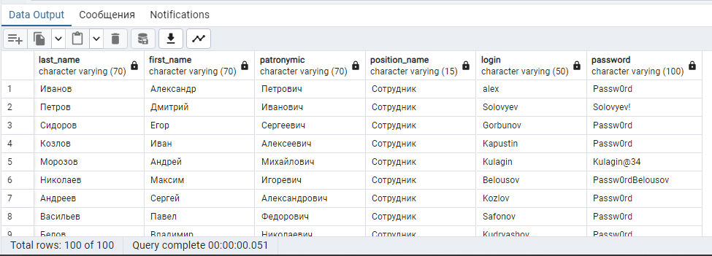

6)Запрос на вывод всех оплаченных ремонтных заказов с указанием ФИО клиента, суммой оплаты и времени работы над заказом

SELECT clients.last_name, clients.first_name, clients.patronymic, payments.payment_date, payments.repairid, payments.payment_amount, repairs.repair_time FROM payments

JOIN orders ON payments.orderid = orders.orderid

JOIN clients ON clients.clientid = orders.clientid

JOIN repairs ON repairs.repairID = payments.repairID; 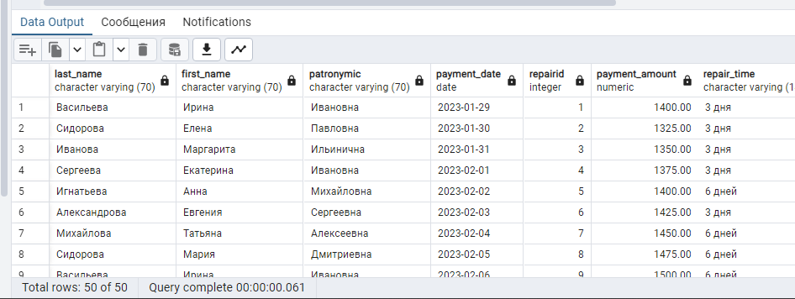

7)Запрос на вывод всех заказов, отсортированных по цене

SELECT * FROM payments ORDER BY payment_amount;

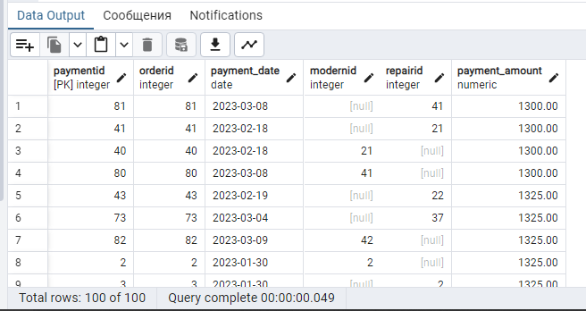

8)Запрос на вывод всех материалов, не являющихся тканями, с указанием поставщиков

SELECT materials.name, providers.provider_name

FROM materials

JOIN providers ON materials.providerID = providers.providerID

WHERE materials.unit != 'м'; 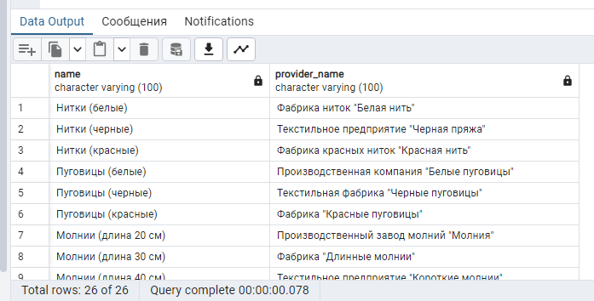

9)Запрос на вывод мерок с указанием ФИО клиента

SELECT clients.last_name, clients.first_name, clients.patronymic, measurements.shoulder_width, measurements.chest_width, measurements.waist_size, measurements.hip_circumference, measurements.arm_length

FROM measurements

JOIN clients ON measurements.clientID = clients.clientID; 

10)Запрос на вывод количества заказов от каждого клиента с указанием фамилии, имени

SELECT clients.first_name, clients.last_name, COUNT(*) AS total_orders

FROM orders

JOIN clients ON orders.clientID = clients.clientID

GROUP BY clients.first_name, clients.last_name; 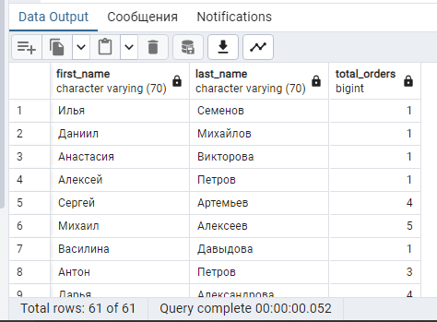

11)Запрос на вывод всех заказов на модернизацию с указанием использованного материала и фамилии, имени работника

SELECT modernization.modernid, modernization.orderid, workers.first_name, workers.last_name, materials.name, modernization.modern_cost, modernization.modern_time

FROM modernization

JOIN materials ON modernization.materialID = materials.materialID

JOIN workers ON workers.workerid = modernization.workerid;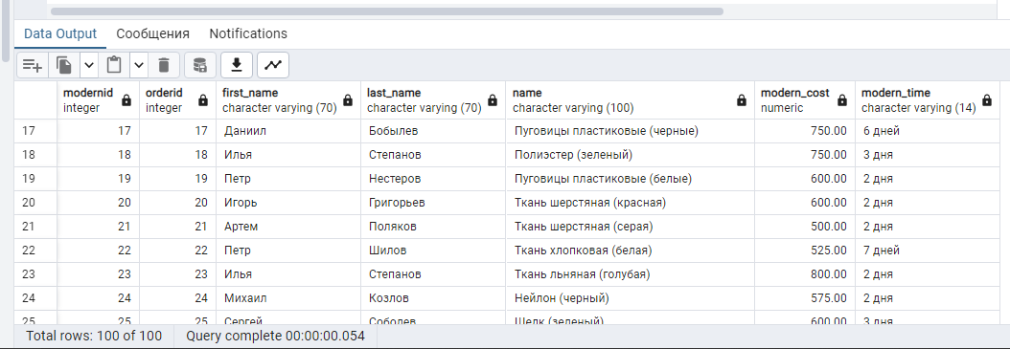

12)Запрос на вывод всех работников, отсортированных по дате рождения

SELECT * FROM workers ORDER BY birth_date; 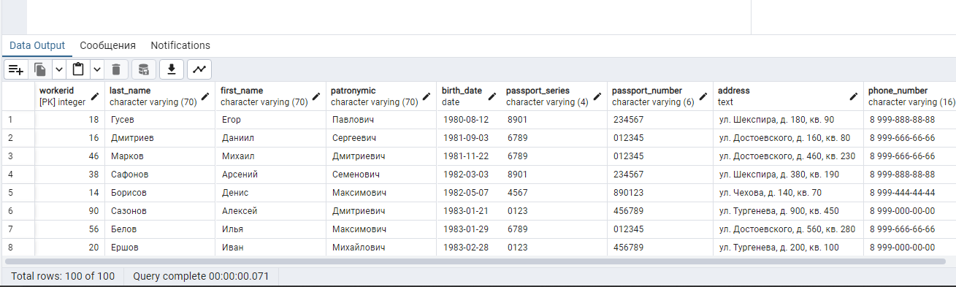

13)Запрос на вывод количества обработанных заказов работников с указанием ФИО

SELECT workers.last_name, workers.first_name, SUM(repairs.processed_repairs + modernization.processed_modernization) AS processed_orders

FROM workers

JOIN (

SELECT workerid, COUNT(*) AS processed_modernization

FROM modernization

GROUP BY workerid

) AS modernization ON workers.workerid = modernization.workerid

JOIN (

SELECT workerid, COUNT(*) AS processed_repairs

FROM repairs

GROUP BY workerid

) AS repairs ON workers.workerid = repairs.workerid

GROUP BY workers.workerid, workers.first_name, workers.last_name; 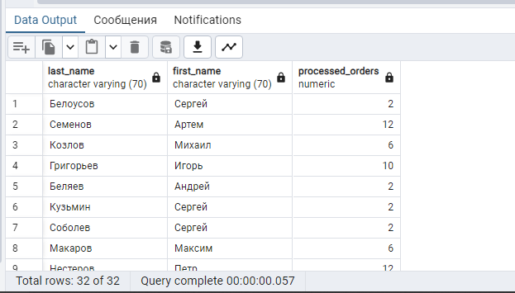

14)Запрос на вывод всех оплаченных заказов на модернизацию, отсортированным по сумме оплаты

SELECT * FROM payments WHERE modernID IS NOT NULL

ORDER BY payment_amount;

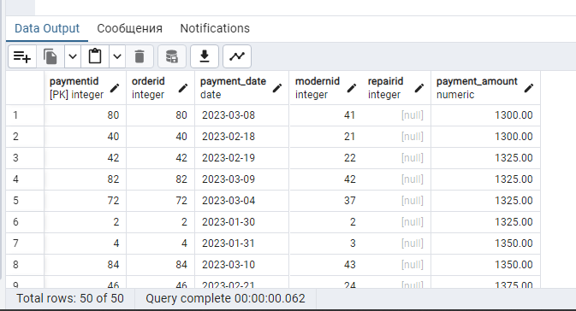

15)Запрос на вывод материалов и мерок, используемых в заказах на модернизацию

SELECT modernization.orderid, measurements.shoulder_width, measurements.chest_width, measurements.waist_size,

measurements.hip_circumference, measurements.arm_length, materials.name, modernization.modern_cost

FROM modernization

JOIN measurements ON measurements.measurementid = modernization.measurementid

JOIN materials ON modernization.materialID = materials.materialID; 